МУНИЦИПАЛЬНОЕ ДОШКОЛЬНОЕ ОБРАЗОВАТЕЛЬНОЕ
УЧРЕЖДЕНИЕ ДЕТСКИЙ САД №1 «РОМАШКА»
155360. Ивановская область г. Пучеж, ул.Мичурина д. 37
тел.8(49345) 2-17-91

Лучшая методическая разработка по социально-коммуникативному развитию

Конспект квест –игры с детьми старшей группы совместно с родителями
«С песней, шуткой и в игре
изучаем ПДД»

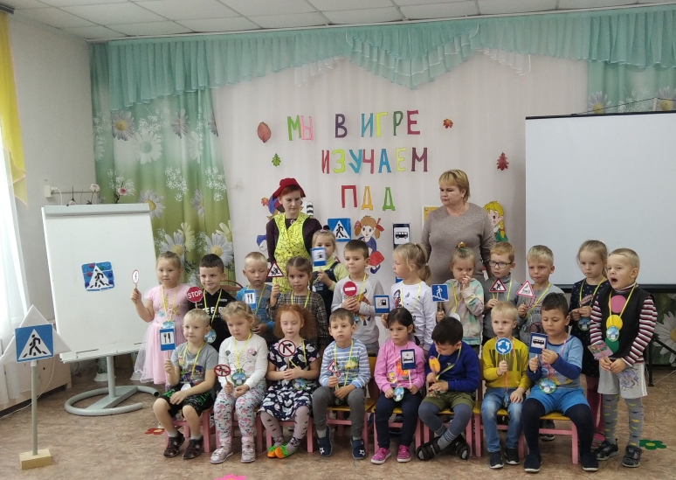

Воспитатель высшей категории
Субботина Елена Сергеевна.

г. Пучеж
2022 г.
Цель: Закрепление знаний ПДД и пропаганда основ безопасного поведения на дороге в процессе игровой деятельности. Привлечь родителей к участию в мероприятиях по ПДД
Задачи:
Для детей
Закрепить знания детей о правилах дорожного движения, дорожных знаках.
Формировать правильное поведение на улицах и дорогах.
Воспитывать внимание, сосредоточенность.
Развивать коммуникативные навыки, творческие способности, логику, мышление.
Создавать благоприятную эмоциональную среду для детей.
Для родителей
Привлечение внимания родителей к проблеме профилактики детского дорожно – транспортного травматизма.
Обогатить родителей знаниями, практическими умениями по ПДД.
Доставить взрослым радость от взаимодействия с детьми в двигательно-игровой деятельности.
Предварительная работа:
Чтение стихотворений, отгадывание загадок о дорожных знаках; игры по ПДД.
Рассматривание знаков дорожного движения по дороге из детского сада домой;
Знакомство детей со светофором, его работой, с «зеброй», знаками «Пешеходный переход», «Осторожно, дети!», «Велосипедная дорожка», «Остановка общественного транспорта» и др.
Оборудование: Набор предупреждающих, запрещающих и знаков сервиса , кегли, машинки, муляжи овощей, медали. «Семья –за безопасность на дорогах, пазл «Пешеходный переход», костюмы (маски ): еж, медведь, белка, лиса, сорока, заяц, Красная Шапочка, музыкальный центр с записями песен «Голубой вагон» из мультфильма «Чебурашка», «Зеленый огонёк» В.Леонтьев, «Автомобили» ВИА «Весёлые ребята», мультимедийная установка, ,мультфильм «Пешеходная дорожка» («Азбука безопасности со смешариками»)

Методы и приёмы реализации содержания: словесные (вопросы, задания, словесное объяснение), наглядные (демонстрационные картины и пазлы по ПДД, показ слайдовые фрагменты), практические (игры и задание)

Предполагаемые результаты: осознанное отношение к вопросам личной безопасности и безопасности окружающих, умение предвидеть возможную опасность, нахождение способов избежать ее. Знание основных правил дорожного движения, что обозначают дорожные знаки, понимание важности каждого из них. Проявление выдержки, самостоятельности.

Словарная работа: активизация речи на дорожную тематику: светофор, сигналы светофора, пешеходный переход, пассажир, дорожные знаки, безопасность.
Ход
Воспитатель: Ребята! К нам на группу пришло письмо от Красной Шапочки. Давайте узнаем, что она пишет нам.
«Дорогие ребята! Злой Волк украл знак «Пешеходный переход» Теперь звери бояться ходить в гости друг к другу, потому что не знают, где надо переходить дорогу. Помогите пожалуйста нам отыскать знак «Пешеходный переход»
Воспитатель: Ребята, поможем найти зверям знак «Пешеходный переход»? Для этого вам придется преодолеть трудности, проверить свои знания о правилах безопасности на дорогах. Надеюсь на вашу смекалку и внимательность!» Как же нам узнать, куда девался знак. Как вы думаете, кто нам может помочь советом? Какая птица в лесу считается самой мудрой?
Дети- Мудрая Сова
Тогда отправляемся в путь на автобусе к мудрой Сове.
Игра «Автобус»

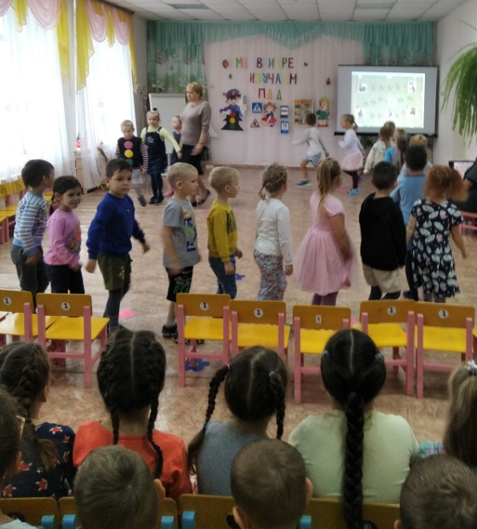
Мы в автобус дружно сели, (маршируют)
Вправо (смотрят вправо)
Влево (смотрят влево) поглядели.
Наш шафер педаль нажал,
(ногой изображают нажатие педали)
Фарами поморгал, (частое моргание глазами)
И автобус побежал. (бег на месте)

Подходят к Сове
Сова - Знаю я зачем вы пришли. Злой волк украл знак «Пешеходный переход» Он его сломал, а частички знака раскидал по лесу. Вот возьмите карту, по ней вы все найдете, что вам нужно. (На экране появляется маршрут –карта)

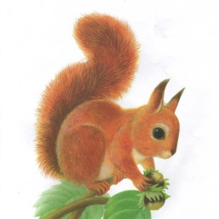
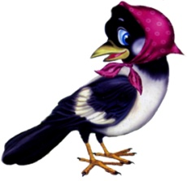
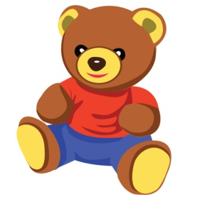
Воспитатель: По карте нам нужно сначала найти остановку под каким номером? (№1)
Воспитатель: Отправляемся туда.
(Дети находят на карте остановку №1 и выполняют 1-ое задание.)
Их встречает Ежик. Дети его спрашивают, не находил ли он кусочек дорожного знака

Еж. – Да, находил. Я его отдам, если вы ответите мне на вопросы
«Запрещается – разрешается»:
Я задам сейчас вопросы –
Отвечать на них не просто.
Кто знает правила движения –
Ответит тот без промедления

Игра «Запрещается – разрешается»:
Кататься на велосипеде без шлема /запрещается;
Кататься на велосипеде во дворе /разрешается;
Кататься на велосипеда по проезжей части /запрещается;
Вести велосипед за руль по пешеходному переходу /разрешается;
Ездить, не держась за руль /запрещается;
Переходя дорогу посмотреть сначала налево, затем направо /разрешается;
Катать на багажнике друга /запрещается;
Ехать на велосипеде и петь песню /запрещается;
Переходить проезжую часть на красный сигнал светофора /запрещается;
Уважать правила дорожного движения /разрешается
Еж- Эти правила надо знать,
Все их строго соблюдать,
И тогда велосипед
Не принесёт здоровью вред!
Вот возьмите частичку дорожного знака
(Еж дает кусочек знака, дети благодарят ежа)
Воспитатель: На карте следующая остановка, под каким она номером? (№2)
(Дети находят на карте остановку №2 и выполняют 2-ое задание.)
Детей встречает Лиса
Лиса: Я лисичка, я сестричка,
Я хожу не слышно.
Рано утром по привычке
На охоту вышла.
Я конечно все отдам
То что очень нужно вам
Но сначала проверю, какие вы внимательные
Задание «Найди нарушения дорожных правил»
(инсценировка родителей -зрителей)
Ситуация №1 (пешеход переходит дорогу по пешеходному переходу, ему горит красный сигнал светофора. Правильно ли он переходит дорогу?
Ситуация № 2 (пешеход переходит дорогу в наушниках и в капюшоне).
Ситуация № 3 (ребенок, переходя дорогу, не держится за руку родителя).
(Лиса отдает кусочек знака)
Воспитатель: С заданием справились, отправляемся дальше. На карте следующая остановка, под каким она номером? (№3)
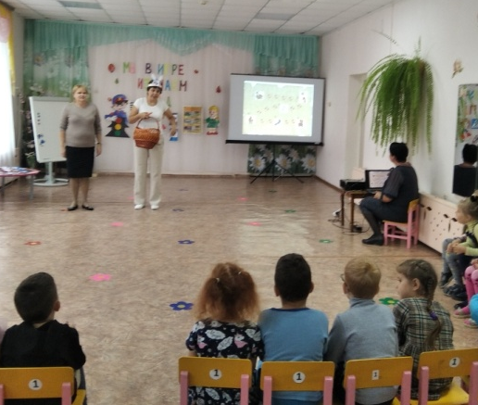
Детей встречает Заяц

Заяц я, люблю морковку
Прыгаю по кочкам ловко
Я на своем огороде вырастил богатый урожай. Помогите мне ребята, перевести его, не нарушая правил.

Д\игра: «Внимательный водитель».
Каждый ребенок на машине передвигается между кеглями
«змейкой»

(Заяц отдает кусочек дорожного знака)
Воспитатель: На карте следующая остановка, под каким она номером? (№4)
Детей встречает Белка
Я – белка, веселый зверек,
По деревьям прыг да скок.
Быстро вы меня нашли
Знаю я зачем пришли
Помогите мне разобрать знаки для моих бельчат.

Д\и «Разбери знаки»

На столе лежат знаки дорожного движения. Дети должны их разделить на группы: предупреждающие, запрещающие, знаки сервиса.
(Белка дает кусочек знака)
Воспитатель: На карте следующая остановка, под каким она номером? (№5)
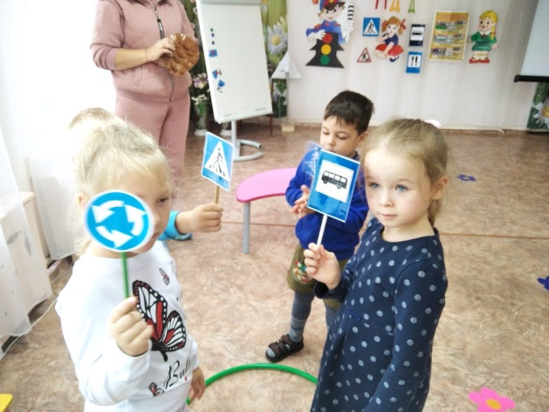
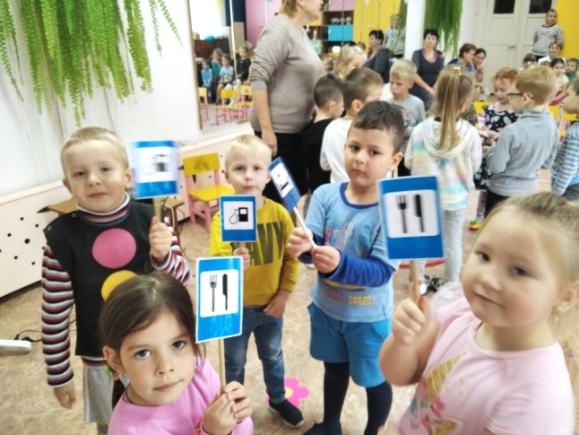

Детей встречает Сорока:
Я Сорока – белобока,
по полю летала,
новости собирала
Знаю, знак собрать хотите
Только вот одно учтите,
Дам задание сейчас
Очень трудное для вас.

Д\И «Угадай мелодию»
(Для детей звучат мелодии песен, они должны отгадать, что это за мелодия и пропеть ее припев.) «Голубой вагон» из мультфильма «Чебурашка», «Зеленый огонёк» В.Леонтьев , «Автомобили» ВИА «Весёлые ребята»
(Сорока дает кусочек знака)
Воспитатель: На карте следующая остановка, под каким она номером? (№5)

Детей встречает Медведь:

Вы должны конечно знать
Любят мишки зимой спать
Не могли бы вы, ребята,
Перед сном мне сказку рассказать.

Сценка «Сказка о заветных огоньках»
Воспитатель: В одном прекрасном старом городе повстречались на перекрестке три огонька: Красный, Желтый и Зеленый. Завязался между ними спор о том, какой из огоньков самый важный.
Ребенок (красный огонек): Я, красный, самый важный – цвет костра, пожара. Как меня увидят люди – знают, что впереди тревога, опасность.
Ребенок (желтый огонек): Нет, я, желтый цвет, важнее. Мой цвет – цвет солнца. А оно может быть и другом, и врагом. Поэтому я предупреждаю: Будь осторожен! Внимание! Не торопись!
Ребенок (зеленый огонек): Друзья огоньки, прекратите спорить! Это я – самый важный цвет – цвет травы, леса, листьев. Я напоминаю всем о безопасности и спокойствии.
Воспитатель: Так и продолжался бы на перекрестке города спор заветных огоньков, если бы не вмешался одинокий герой. У него имелись три глаза, но они не имели цвета. Вот что он сказал:
Светофор: Друзья, не надо спорить! Каждый из вас – очень яркий цвет, и каждый очень важный. Давайте дружить! Мы всегда будем вместе помогать всем людям на улицах города.
Воспитатель: Заветные огоньки очень обрадовались. И с тех пор на перекрестках больших городов управляют машинами и пешеходами друзья-огоньки и друг Светофор!

Медведь: Спасибо, ребята, за сказку. Я теперь буду, знать зачем нужен светофор на улицах больших городов.
Вот вам кусочек знака
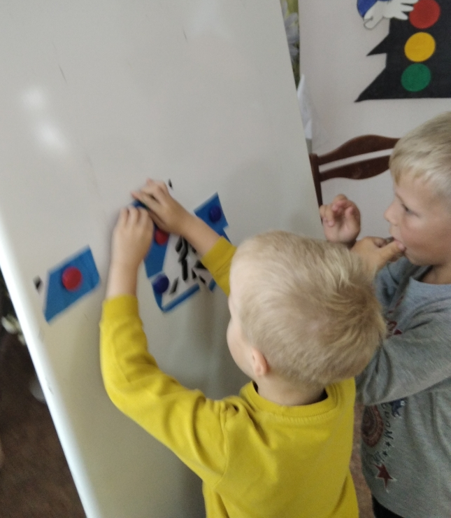
Воспитатель: Ребята, я думаю, мы достаточно с вами нашли кусочков дорожного знака. Давайте мы его соберем и поставим там, где он должен находиться.

Дети ставят знак у пешеходного перехода.
Выходит Красная Шапочка

Красная Шапочка Какие вы молодцы, ребята!
Спасибо вам за то, что вернули знак «Пешеходный переход» на место.
Лесные звери благодарят вас за помощь, они вам прислали мультфильмы по правилам дорожного движения. Посмотрите их.

Просмотр мультфильма «Пешеходная дорожка» («Азбука безопасности со смешариками»)
Я хочу вам подарить медали. На них написано
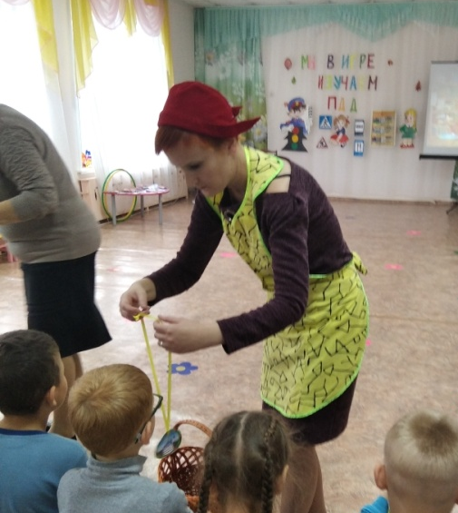
«Семья – за безопасность на дорогах»
Я уверена, что вы вместе с родителями всегда будете соблюдать правила на улицах города.
(Детям вместе с родителями раздаются медали
«Семья – за безопасность на дорогах»)

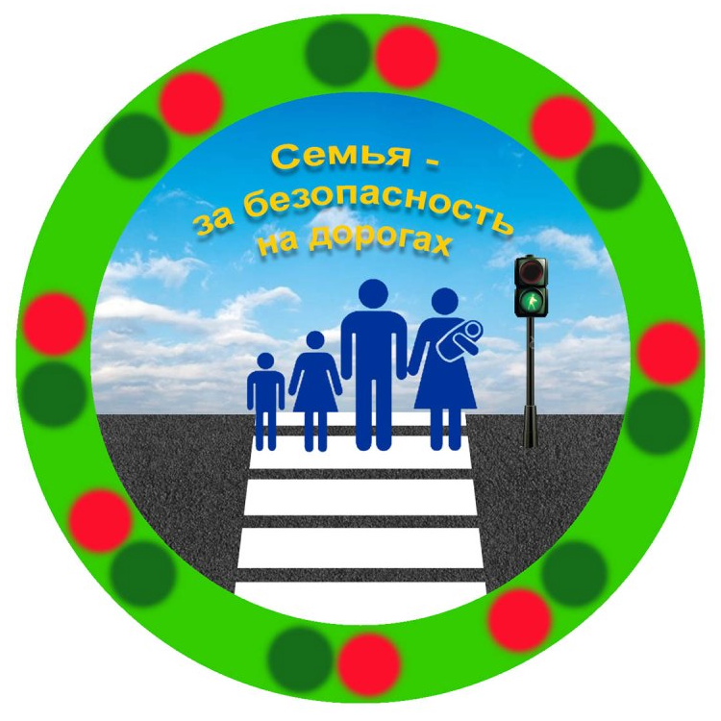Литература:
1.Е.А.Козловская, С.А. Козловский «Дорожная безопасность» М. Третий Рим 2002 г.
2. Интернет-ресурсы.

